Εκπαιδευτικό Λογισμικό
Τοπικής Ιστορίας
Γ’ τάξης Γυμνασίου

ΕΓΧΕΙΡΙΔΙΟ ΧΡΗΣΗΣ
ΠΕΡΙΕΧΟΜΕΝΑ

1 Γενικές Τεχνικές Οδηγίες 3
2 Αρχική Σελίδα 3
3 Κεντρική Οθόνη Ενότητας 4
3.1 Οριζόντιο Menu 5
3.2 Κάθετο Menu 6
4 Πλοήγηση στις ενότητες 7
5 Εργαλεία 9
5.1 Χάρτης Πλοήγησης 9
5.2 Λεξικό 10
5.3 Βιβλιογραφία 11
5.4 Αρχείο φωτογραφιών 11
5.5 Βοήθεια 12
5.6 Βιογραφίες 12
5.7 Αρχική Σελίδα 14
6 Δραστηριότητες 14
6.1 Ερωτήσεις Πολλαπλών Επιλογών 14
6.2 Σταυρόλεξο 15
6.3 Παζλ 16
6.4 Γράψε την άποψή σου 17
6.5 Διαθεματικές δραστηριότητες 18
6.6 Συνθετικές εργασίες 18
7 Επιπλέον λειτουργίες 19
7.1 Αναζήτηση 19
7.2 «Η ζωή στο κάστρο» 20
7.3 «Κάστρα και πολιτείες στον ελλαδικό χώρο» 22

Γενικές Τεχνικές Οδηγίες
Για την εξερεύνηση του εκπαιδευτικού λογισμικού της Τοπικής Ιστορίας, απαιτείται η χρήση φυλλομετρητή (browser). Προτεινόμενος φυλλομετρητής είναι ο Microsoft Internet Explorer έκδοσης 5.5 και άνω.
Απαιτείται επίσης η χρήση του Macromedia Flash Player (προτεινόμενη έκδοση 7). Αν δεν το διαθέτετε ο φυλλομετρητής σας θα σας εμφανίσει μήνυμα για να τον εγκαταστήσετε. Για τις συνθετικές εργασίες των μαθητών (βλ. Δραστηριότητες) απαιτείται ο Adobe Acrobat Reader, τον οποίο μπορείτε να αποκτήσετε δωρεάν στη σελίδα http://www.adobe.com/products/acrobat/readstep2.html
Για τη σωστή λειτουργία του εκπαιδευτικού λογισμικού χρειάζεται και η χρήση Javascript η οποία είναι ενεργοποιημένη εξ’ αρχής στον Internet Explorer.
Αν την έχετε απενεργοποιήσει (το κουμπί δεν εμφανίζει μήνυμα), μπορείτε να την επαναφέρετε μέσω του μενού Επιλογών του Internet Explorer . Αναζητείστε στα menu του Internet Explorer Επιλογές Διαδικτύου. Στη συνέχεια κάντε κλικ στην επιλογή Ρυθμίσεις Ασφάλειας και μετά στο Επίπεδο Ασφάλειας. Στην επιλογή Scripting (βρίσκεται προς το τέλος της σελίδας) κάντε κλικ στο ενεργοποίηση.
Επειδή οι θεματικές ενότητες περιέχουν αρχεία (όπως ήχους, κινούμενες εικόνες, βίντεο), τα οποία καθυστερούν να κατέβουν στην οθόνη του υπολογιστή λόγω της χαμηλής ταχύτητας του διαδικτύου, συνιστάται, ο καθηγητής να «τρέξει» μια φορά, πριν από το μάθημα, τα παραπάνω αρχεία της θεματικής ενότητας, με την οποία θα ασχοληθεί, έτσι ώστε κατά την ώρα της διδασκαλίας να μην παρατηρηθούν ανεπιθύμητες καθυστερήσεις εμφάνισης αρχείων.
Για να ελαχιστοποιήσετε το χώρο που καταλαμβάνει το menu του φυλλομετρητή (Explorer), ώστε να έχετε διαθέσιμο μεγαλύτερο πεδίο ενεργούς οθόνης, επιλέξτε προβολή από το menu του και στη συνέχεια πλήρης οθόνη ή πατώντας το πλήκτρο F11.
Τέλος, προτεινόμενη ανάλυση οθόνης είναι η 1024 x 768.

Αρχική Σελίδα

Στην αρχική σελίδα εμφανίζονται οι τέσσερις θεματικές ενότητες του εκπαιδευτικού λογισμικού για την Τοπική Ιστορία. Κάθε φορά που περνάει ο κέρσορας («ποντίκι») πάνω από την περιοχή της κάθε ενότητας, εμφανίζεται ο τίτλος της. Πατώντας στην ίδια περιοχή μπορείτε να μεταφερθείτε στην αντίστοιχη ενότητα.


Εικόνα 1 Αρχική σελίδα

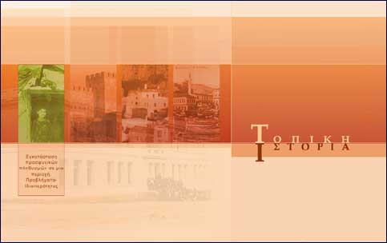
Εικόνα 2 Αρχική σελίδα με εμφάνιση τίτλου ενότητας.

Κεντρική Οθόνη Ενότητας

Η κάθε ενότητα περιέχει δύο ή περισσότερες εισαγωγικές οθόνες. Πατώντας στα παρακάτω εικονίδια μπορείτε να μεταφερθείτε στην κεντρική οθόνη της κάθε ενότητας.
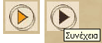
Εικόνα 3 Βέλη για την επόμενη σελίδα

Κάθε κεντρική οθόνη ενότητας αποτελείται από ένα οριζόντιο και ένα κάθετο menu. To οριζόντιο περιέχει το εκπαιδευτικό υλικό της ενότητας, ενώ το κάθετο περιέχει τα εργαλεία και τις δραστηριότητες, που μπορεί να χρησιμοποιήσει ο μαθητής.

Οριζόντιο Menu

Η κάθε ενότητα είναι δομημένη σε υποενότητες ανάλογα με το περιεχόμενό της. Οι τίτλοι των υποενοτήτων εμφανίζονται στo οριζόντιο menu στο πάνω μέρος της οθόνης. Περνώντας τον κέρσορα (mouse over) πάνω από τους τίτλους των υποενοτήτων, αυτοί φωτίζονται αυτόματα όπως φαίνεται και στην Εικόνα 4.
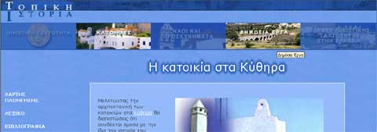
Εικόνα 4 Επιλογή τίτλου 1

Κάνοντας κλικ σε έναν τίτλο υποενότητας, αυτός μένει ο μόνος φωτισμένος και μεταφέρεστε αυτόματα στο εκπαιδευτικό υλικό της .

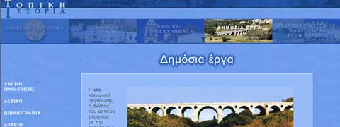
Εικόνα 5 Επιλογή τίτλου 2

Κάθετο Menu

Στο κάθετο menu κάθε ενότητας εμφανίζονται τα εργαλεία και οι μαθητικές δραστηριότητες. Το περιεχόμενο των εργαλείων και των δραστηριοτήτων αλλάζει ανάλογα με την ενότητα.
Κάνοντας κλικ στη λέξη «Δραστηριότητες» μπορείτε να μεταφερθείτε στην οθόνη των δραστηριοτήτων. Πατώντας τη λέξη «Επιστροφή» επανέρχεται η αρχική οθόνη του κάθετου menu.
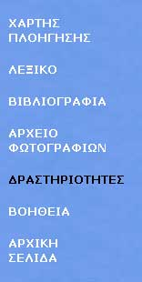
Εικόνα 6 Κάθετο menu – εργαλεία

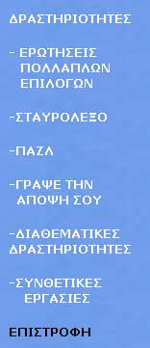
Εικόνα 7 Κάθετο menu - δραστηριότητες
Θα αναφερθούμε αναλυτικότερα στα εργαλεία και τις δραστηριότητες στα κεφάλαια 5 και 6 αντίστοιχα.

Πλοήγηση στις ενότητες

Το περιεχόμενο της κάθε ενότητας είναι δομημένο με τέτοιο τρόπο ώστε να γίνεται αντιληπτό εύκολα από τo οριζόντιο menu. Ωστόσο υπάρχουν μικρές διαφοροποιήσεις από ενότητα σε ενότητα.
Σε κάθε σελίδα μπορούν να εμφανιστούν τα παρακάτω στοιχεία, εκτός από το κείμενο και την εικόνα:

- Ενεργοί δεσμοί. Αυτοί είναι φράσεις του κειμένου χρωματισμένες διαφορετικά και υπογραμμισμένες. Κάνοντας κλικ σε αυτούς ανοίγει καινούργιο παράθυρο, το οποίο περιέχει περισσότερες πληροφορίες.
- Σχετικοί δικτυακοί τόποι. Κάνοντας κλικ σε αυτούς ανοίγει καινούργιο παράθυρο που παραπέμπει σε εξωτερικό δικτυακό τόπο, ο οποίος περιέχει περισσότερες πληροφορίες για το θέμα που αναλύεται.
- Παραπομπές. Οι παραπομπές εμφανίζονται σε χρωματισμένο πλαίσιο κάτω από το κύριο κείμενο, όπως φαίνεται και στην Εικόνα 8. Κάνοντας κλικ σε αυτές εμφανίζεται το αντίστοιχο κείμενο παραπομπής. Με τις παραπομπές επιτυγχάνεται η σύνδεση της τοπικής με τη γενική ιστορία και, όπου αυτό είναι εφικτό, με την παγκόσμια ιστορία.

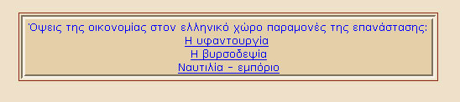
Εικόνα 8 Παραπομπές

- Προφορικές μαρτυρίες. Κάνοντας κλικ σε μία προφορική μαρτυρία εμφανίζεται καινούργιο παράθυρο το οποίο ενεργοποιεί την εφαρμογή ήχου που περιέχει ο φυλλομετρητής σας. Κάνοντας κλικ στο κουμπί «Play» , μπορείτε να ακούσετε το αρχείο ήχου, όταν αυτό φορτωθεί στη σελίδα. Για να έχετε ποιοτική ακρόαση της μαρτυρίας, χωρίς ανεπιθύμητες διακοπές, συνιστάται να φορτωθεί ολόκληρο το αρχείο του ήχου και κατόπιν να δώσετε εντολή «play»
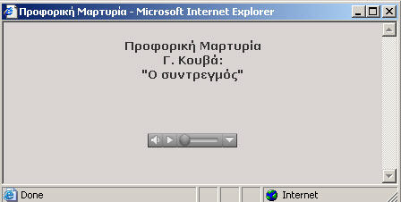
Εικόνα 9 Προφορική Μαρτυρία

- Menu πλοήγησης. Ορισμένες σελίδες είναι ομαδοποιημένες. Σε αυτή την περίπτωση στο κάτω μέρος της οθόνης εμφανίζεται ένα menu πλοήγησης, μέσω του οποίου ο χρήστης μπορεί να μεταφερθεί από μια σελίδα σε άλλη σελίδα της ίδιας ομάδας.
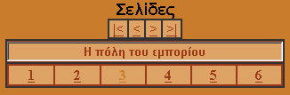
Εικόνα 10 Menu Πλοήγησης
  - Στο πάνω μέρος του μενού πλοήγησης εμφανίζονται τα εξής σύμβολα:
    - Παραπέμπει στην πρώτη σελίδα της ομάδας.
    - Παραπέμπει στην προηγούμενη σελίδα από αυτή που βρίσκεται ο χρήστης.
    - Παραπέμπει στην επόμενη σελίδα από αυτή που βρίσκεται ο χρήστης.
    - Παραπέμπει στην τελευταία σελίδα της ομάδας.
  - Στο κάτω μέρος του μενού πλοήγησης εμφανίζονται οι σελίδες της ομάδας αριθμημένες. Περνώντας με το «ποντίκι» πάνω από αριθμό σελίδας εμφανίζεται ακριβώς από πάνω ο τίτλος της. Κάνοντας κλικ ο χρήστης πλοηγείται στην αντίστοιχη σελίδα.
- Κουμπί αναζήτησης. Η λειτουργικότητα του κουμπιού με τίτλο «Αναζήτηση» αναλύεται στο κεφάλαιο 7.1.

Εργαλεία

Χάρτης Πλοήγησης

Ο χάρτης πλοήγησης είναι ένα εργαλείο, το οποίο βρίσκεται σε όλες τις ενότητες. Παρουσιάζει τη δομή της και είναι ένας εύκολος τρόπος για να μπορεί ο χρήστης να μεταφέρεται κατευθείαν στη σελίδα που επιθυμεί.
Στο χάρτη πλοήγησης καταγράφονται τα εξής:
- Τίτλοι υποενοτήτων
- Τίτλοι σελίδων
- Τίτλοι παραπομπών
Κάνοντας κλικ σε ένα τίτλο ο χρήστης μεταφέρεται στην αντίστοιχη σελίδα. Πατώντας το κουμπί επιστροφής του φυλλομετρητή του (ή πατώντας το πλήκτρο ‘Backspace’) ο χρήστης μπορεί να επιστρέψει στο χάρτη πλοήγησης.
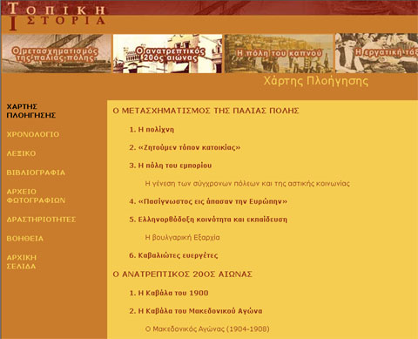
Εικόνα 11 Χάρτης Πλοήγησης

Λεξικό
Το εργαλείο αυτό περιέχει επεξήγηση διαφόρων εννοιών που χρησιμοποιούνται στην αντίστοιχη ενότητα και βρίσκεται σε όλες τις ενότητες. Το εργαλείο αυτό περιέχει και το κουμπί «Αναζήτηση» του οποίου η λειτουργικότητα αναλύεται στο κεφάλαιο 7.1.
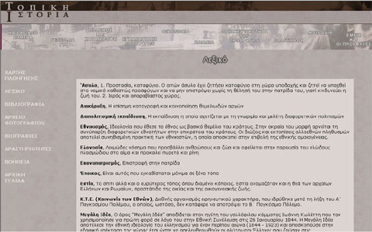
Εικόνα 12 Λεξικό

Βιβλιογραφία

Στο εργαλείο αυτό υπάρχουν παραπομπές στη βιβλιογραφία που χρησιμοποιήθηκε για αυτό το Εκπαιδευτικό Λογισμικό. Χρησιμοποιείται το κουμπί «Αναζήτηση» το οποίο αναλύεται στο κεφάλαιο 7.1.
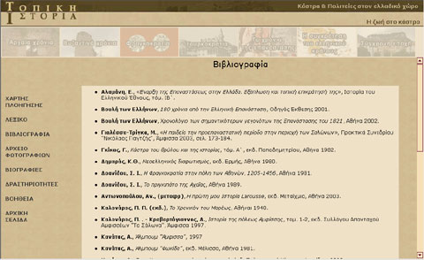
Εικόνα 13 Βιβλιογραφία

Αρχείο φωτογραφιών

Το αρχείο φωτογραφιών περιέχει όλες τις φωτογραφίες της ενότητας σε μικρή κλίμακα. Περνώντας το ποντίκι πάνω από μία φωτογραφία, εμφανίζεται στο χρήστη ο τίτλος της ενότητας, που την περιέχει. Κάνοντας κλικ πάνω της, εμφανίζεται – σε νέο παράθυρο – η φωτογραφία στην κανονική της κλίμακα και ο δεσμός που οδηγεί στη σελίδα που περιέχεται αυτή.
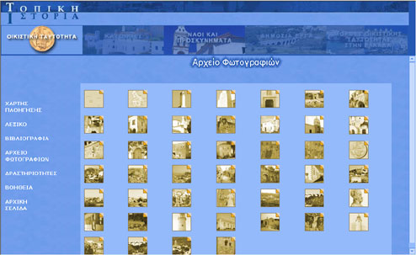
Εικόνα 14 Αρχείο Φωτογραφιών

Βοήθεια

Στο εργαλείο «Βοήθεια» εμφανίζονται τεχνικές οδηγίες για το μαθητή για τη χρήση του εκπαιδευτικού λογισμικού.
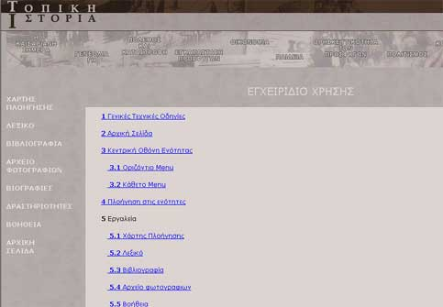
Εικόνα 15 Βοήθεια

Βιογραφίες

Το εργαλείο αυτό βρίσκεται στην πρώτη και δεύτερη ενότητα. Περιέχει τις βιογραφίες που βρίσκονται στην ενότητα. Αρχικά εμφανίζεται μία οθόνη με τον κατάλογο των βιογραφιών, που υπάρχουν στην ενότητα.
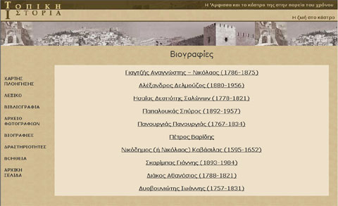
Εικόνα 16 Βιογραφίες – Κατάλογος
Κάνοντας κλικ σε ένα όνομα ο χρήστης μεταφέρεται στην αντίστοιχη βιογραφία. Για να επιστρέψει στην αρχική οθόνη, μπορεί να κάνει κλικ στο αντίστοιχο κουμπί επιστροφής.
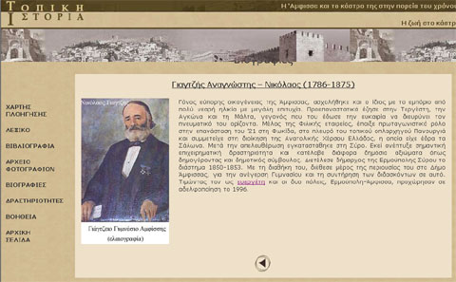
Εικόνα 17 Βιογραφίες

Εικόνα 18 Κουμπί Επιστροφής

Αρχική Σελίδα

Κάνοντας κλικ στο σύνδεσμο Αρχική σελίδα, ο χρήστης μεταφέρεται στην εισαγωγική σελίδα του Εκπαιδευτικού Λογισμικού.

Δραστηριότητες

Ερωτήσεις Πολλαπλών Επιλογών

Σε αυτή τη δραστηριότητα ο χρήστης καλείται να απαντήσει μία σειρά από ερωτήσεις πολλαπλών επιλογών. Η απάντηση μπορεί να επιλεγεί από το κουμπί τύπου ‘radio’ που βρίσκεται ακριβώς κάτω από αυτή.

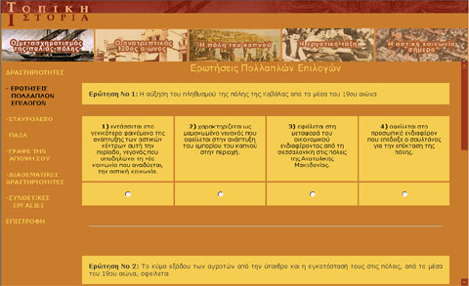
Εικόνα 19 Ερωτήσεις Πολλαπλών Επιλογών

Σε περίπτωση που ο χρήστης απαντήσει σωστά, επιβραβεύεται, όπως φαίνεται στην παρακάτω εικόνα.
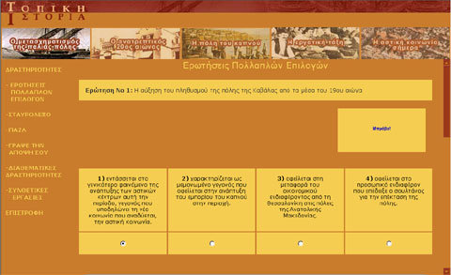
Εικόνα 20 Ερωτήσεις Πολλαπλών Επιλογών – Σωστό
Σε αντίθετη περίπτωση εμφανίζεται ένα μήνυμα λάθους και ο τίτλος του κειμένου, με μορφή υπερδεσμού, που αναφέρεται στο θέμα. Κάνοντας κλικ στον υπερδεσμό, ανοίγει νέο παράθυρο με το περιεχόμενο του κειμένου.
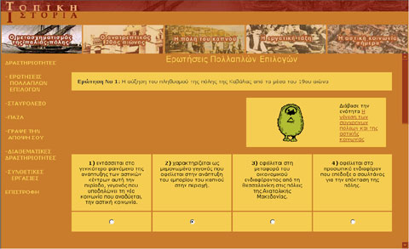
Εικόνα 21 Ερωτήσεις Πολλαπλών Επιλογών - Λάθος

Σε κάθε σελίδα εμφανίζονται 3 ερωτήσεις πολλαπλών επιλογών. Ο χρήστης μπορεί να συνεχίσει σε επόμενη σελίδα κάνοντας κλικ στο κουμπί επόμενο που βρίσκεται στο τέλος της κάθε σελίδας.

Σταυρόλεξο

Στη δραστηριότητα του σταυρόλεξου ο χρήστης μπορεί να συμπληρώσει και να ελέγξει τις απαντήσεις του στο σταυρόλεξο.
Το σταυρόλεξο συμπληρώνεται μόνο με κεφαλαία γράμματα. Ο χρήστης κάνει κλικ στο τετράγωνο που επιθυμεί και συμπληρώνει το γράμμα. Για γρηγορότερη πλοήγηση στο σταυρόλεξο, ο χρήστης αφού κάνει κλικ στο τετράγωνο, μπορεί πατώντας το πλήκτρο ‘Tab’ να μεταφερθεί στο αμέσως επόμενο τετράγωνο.
Κάνοντας κλικ στη λέξη «λύση» εμφανίζεται αυτόματα η σωστή απάντηση στα αντίστοιχα τετράγωνα. Με κλικ στη φράση «Έλεγξε την ορθότητα του σταυρόλεξου» σημειώνονται με κόκκινο τα τετράγωνα, στα οποία υπάρχει λάθος.
Ο χρήστης μπορεί να μεταφερθεί σε επόμενο σταυρόλεξο κάνοντας κλικ στο κουμπί «Επόμενο» στο κάτω και δεξιά μέρος της σελίδας.
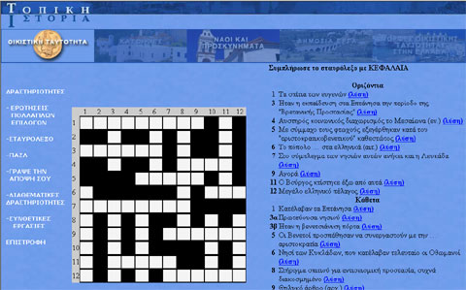
Εικόνα 22 Σταυρόλεξο

Παζλ

Στη δραστηριότητα των παζλ ο χρήστης καλείται να «συναρμολογήσει» μία εικόνα που είναι χωρισμένη σε εννέα κομμάτια. Ο χρήστης μπορεί να μετακινήσει κάποιο κομμάτι κάνοντας κλικ πάνω του και κρατώντας το «ποντίκι» πατημένο να το μετακινήσει στο σημείο που νομίζει σωστό.
Σε περίπτωση που ο χρήστης μάντεψε σωστά τη θέση του κομματιού αυτό δε μετακινείται. Σε αντίθετη περίπτωση το κομμάτι επανέρχεται στην αρχική του θέση.
Ο χρήστης μπορεί να μεταφερθεί σε επόμενο παζλ κάνοντας κλικ στο κουμπί «Επόμενο» στο κάτω μέρος της σελίδας.
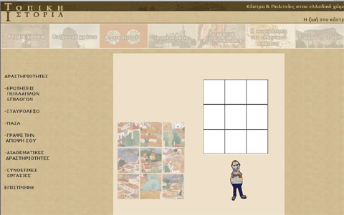
Εικόνα 23 Παζλ

Γράψε την άποψή σου

Στη δραστηριότητα αυτή ο χρήστης καλείται να γράψει τη δική του άποψη για κάποιο θέμα της ενότητας σε μία φόρμα.
Αρχικά ο χρήστης συμπληρώνει τα στοιχεία του και στη συνέχεια γράφει την άποψή του για την ερώτηση που του τίθεται. Κάνοντας κλικ στη φράση «Η έκθεσή σου ολοκληρωμένη» οι απαντήσεις που έδωσε εμφανίζονται σε μία σελίδα, η οποία μπορεί να εκτυπωθεί, πατώντας το κουμπί με την ένδειξη «Εκτύπωσε αυτή τη σελίδα».
Ο χρήστης μπορεί ανά πάσα στιγμή να πλοηγηθεί στην επόμενη δραστηριότητα, πατώντας το κουμπί «Επόμενο» στο κάτω μέρος της σελίδας.

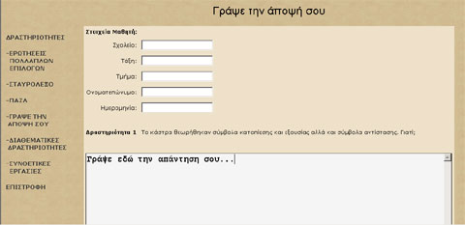
Εικόνα 24 Γράψε την άποψή σου

Διαθεματικές δραστηριότητες

Αρχικά ο χρήστης συμπληρώνει τα στοιχεία του και στη συνέχεια γράφει την απάντησή του. Κάνοντας κλικ στη φράση «Η έκθεσή σου ολοκληρωμένη» οι απαντήσεις που έδωσε εμφανίζονται σε μία σελίδα, η οποία μπορεί να εκτυπωθεί, πατώντας το κουμπί με την ένδειξη «Εκτύπωσε αυτή τη σελίδα».
Ο χρήστης μπορεί ανά πάσα στιγμή να πλοηγηθεί στην επόμενη διαθεματική δραστηριότητα, πατώντας το κουμπί «Επόμενο» στο κάτω μέρος της σελίδας.
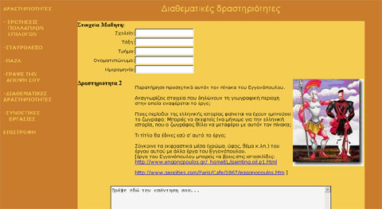
Εικόνα 25 Διαθεματικές δραστηριότητες

Συνθετικές εργασίες

Οι συνθετικές εργασίες είναι σε μορφή PDF αρχείου. Για να τις δει ο χρήστης απαιτείται ο Adobe Reader ο οποίος διατίθεται δωρεάν στον δικτυακό τόπο http://www.adobe.com/products/acrobat/readstep2.html
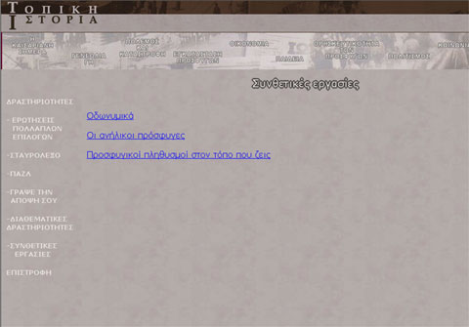
Εικόνα 26 Συνθετικές εργασίες

Επιπλέον λειτουργίες

Αναζήτηση

Το κουμπί με την ένδειξη «Αναζήτηση» βρίσκεται στα εξής σημεία:
- Στα κείμενα των ενοτήτων
- Στο λεξικό
- Στη βιβλιογραφία
Χρησιμοποιείται ως εξής: Ο χρήστης επιλέγει μία λέξη ή φράση από το κείμενο. Αυτό μπορεί να γίνει με δύο τρόπους: με διπλό κλικ πάνω στη λέξη ή κρατώντας πατημένο το «ποντίκι» πάνω από μία φράση.
Στη συνέχεια πατώντας το κουμπί «Αναζήτηση» ανοίγει νέο παράθυρο, στο οποίο εμφανίζονται τα αποτελέσματα της αναζήτησης της φράσης στο διαδίκτυο μέσω της μηχανής αναζήτησης Google.
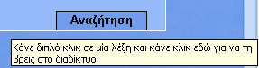
Εικόνα 27 Αναζήτηση

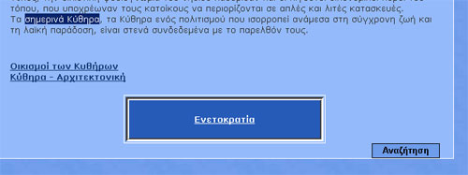
Εικόνα 28 Χρήση της αναζήτησης 1

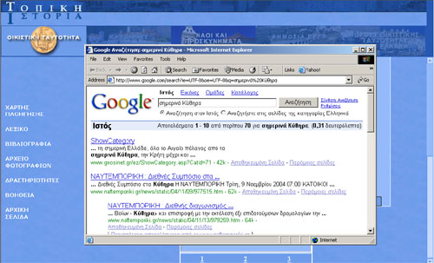
Εικόνα 29 Χρήση της αναζήτησης 2

«Η ζωή στο κάστρο»

«Η ζωή στο κάστρο» αποτελεί μέρος της δεύτερης ενότητας του εκπαιδευτικού λογισμικού και εμφανίζεται αμέσως μετά τις δύο εισαγωγικές οθόνες της ίδιας ενότητας.
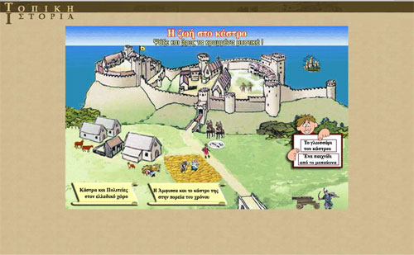
Εικόνα 30 Η ζωή στο κάστρο 1

Ο χρήστης μπορεί να πλοηγηθεί σε διάφορα θέματα της ζωής στο κάστρο. Όταν το ποντίκι περάσει πάνω από μία ενεργή περιοχή, εμφανίζεται ο τίτλος του κειμένου που αντιστοιχεί σε αυτή, όπως φαίνεται και στην παρακάτω εικόνα. Κάποιες ενεργές περιοχές κρύβουν ήχους ή κίνηση.
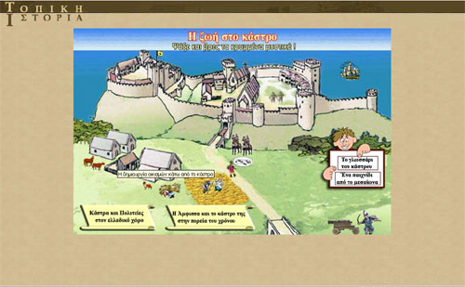
Εικόνα 31 Η ζωή στο κάστρο 2

Κάνοντας κλικ σε μία ενεργή περιοχή ανοίγει νέο παράθυρο, το οποίο περιέχει το αντίστοιχο πολυμεσικό υλικό (εικόνα, ήχο, κείμενο).
Επιλέγοντας τις ενεργές περιοχές «Κάστρα και Πολιτείες στον ελλαδικό χώρο» και «Η Άμφισσα και το κάστρο της στην πορεία του χρόνου» ο χρήστης μεταφέρεται στις αντίστοιχες ενότητες.

«Κάστρα και πολιτείες στον ελλαδικό χώρο»

Η επιλογή «Κάστρα και Πολιτείες στον ελλαδικό χώρο» εμφανίζεται στη δεύτερη ενότητα του εκπαιδευτικού λογισμικού. Μέσω αυτής ο χρήστης μπορεί να πλοηγηθεί στο χάρτη της Ελλάδας και να μάθει περισσότερες πληροφορίες για μερικά από τα κάστρα της. Σημειώνεται ότι η επιλογή των κάστρων είναι τυχαία.
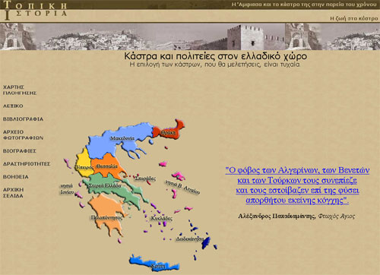
Εικόνα 32 Κάστρα και πολιτείες στον ελλαδικό χώρο
Όταν ο κέρσορας περνάει πάνω από μία ενεργή περιοχή του χάρτη, εμφανίζεται το όνομα του γεωγραφικού διαμερίσματος. Κάνοντας κλικ ο χρήστης μεταφέρεται στο χάρτη του γεωγραφικού διαμερίσματος, που επέλεξε.
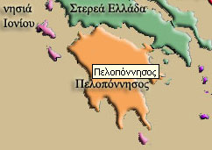
Εικόνα 33 Κάστρα και πολιτείες στον ελλαδικό χώρο - Επιλέγοντας περιοχή
Ο νέος χάρτης που εμφανίζεται περιέχει, ενδεικτικά, κάποια κάστρα που βρίσκονται σε αυτή την περιοχή. Κάνοντας κλικ σε κάποιο από αυτά, ο χρήστης βρίσκει πληροφορίες για το συγκεκριμένο κάστρο.
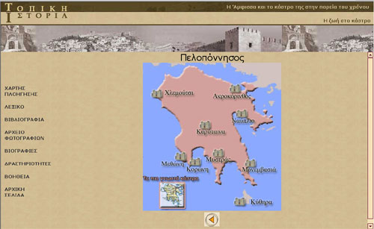
Εικόνα 34 Κάστρα και πολιτείες στον ελλαδικό χώρο – Περιοχή
Κάθε γεωγραφικό διαμέρισμα, εκτός από τα κάστρα που περιέχει, προσφέρει και την επιλογή «Τα πιο γνωστά κάστρα» όπως φαίνεται και στην Εικόνα 35. Κάνοντας κλικ σε αυτή, εμφανίζεται σε νέο παράθυρο, χάρτης που περιλαμβάνει τα πιο γνωστά κάστρα του συγκεκριμένου γεωγραφικού διαμερίσματος.

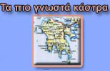
Εικόνα 35 Τα πιο γνωστά κάστρα
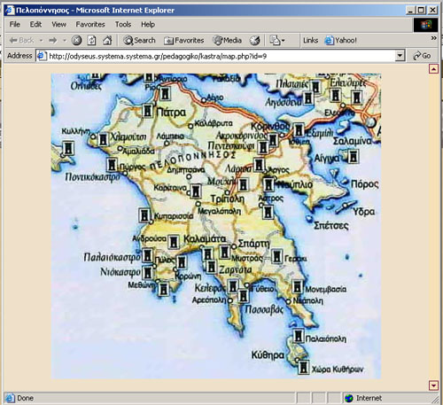
Εικόνα 36 Τα πιο γνωστά κάστρα – χάρτης

Σε όλη την ενότητα το παρακάτω εικονίδιο - κουμπί προσφέρει τη δυνατότητα επιστροφής σε προηγούμενες σελίδες, που επισκέφτηκε.

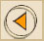
Εικόνα 37 Κουμπί Επιστροφής

